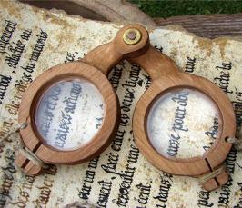
Из истории появления первых очков
Самыми древними очками, точнее их предком, является монокль - оптическое круглое стекло для одного глаза, вставляемое в глазную впадину. Монокли, или, вернее, их подобие, носили аристократы Древнего Рима. Правда, в то время они служили не для коррекции зрения. Например, император Нерон вставлял в глазницу большой, тщательно отполированный сапфир для защиты от солнца.
Монокль в современном понимании слова ведет свое происхождение от лупы – двояковыпуклого стекла, с помощью которого, впрочем, как и в наши дни, читали мелкий текст, рассматривали миниатюры. Их начали широко изготовлять в 17 – 18 веках. Такая лупа и называется моноклем. Со временем догадались вставлять её в глазницу для улучшения зрения.
Монокль превратился в новомодную светскую игрушку. Его вставляли в золотую оправу, или носили без оправы, подвешивая на шнурке. В свете придавалось большое значение умению обращаться с моноклем. Некоторые виртуозы подбрасывали монокль и ловили без помощи рук. Правды ради следует сказать, что монокль служил не только забавой. Многим он был просто необходим для исправления зрения, так как помогал устранить разницу в диоптриях между правым и левым глазом.
В восемнадцатом веке появился лорнет – аристократический вариант очков с ручкой. В ручке лорнета проделывалась щель, куда убирались стекла, иногда они в закрытом виде складывались друг на друга. Тогда лорнет походил на небольшой брелок. Его носили на цепочке или шнурке. Отделка оправы и шнурок зависели от финансового состояния владельца и от моды.
Классической оправой лорнета считались перламутр и слоновая кость. Оправу украшали драгоценными камнями и монограммами владельцев. Естественно высоко ценилось искусство обращения с лорнетом, умение лорнировать – разглядывать с его помощью кого-либо или что-либо. Характер пользования лорнетом выражал или настроение владельца, или его отношении к предмету внимания. Лорнировать можно было нарочито небрежно или наоборот пристально.
Лорнет послужил прародителем не только очков, но и бинокля.

